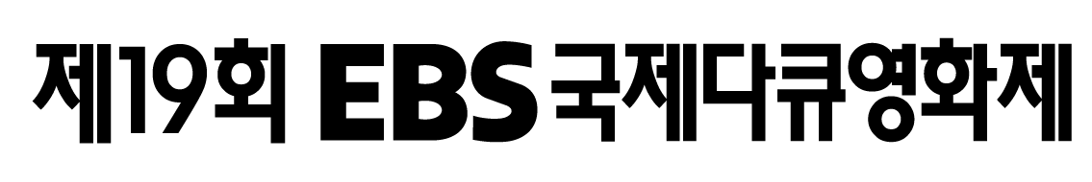

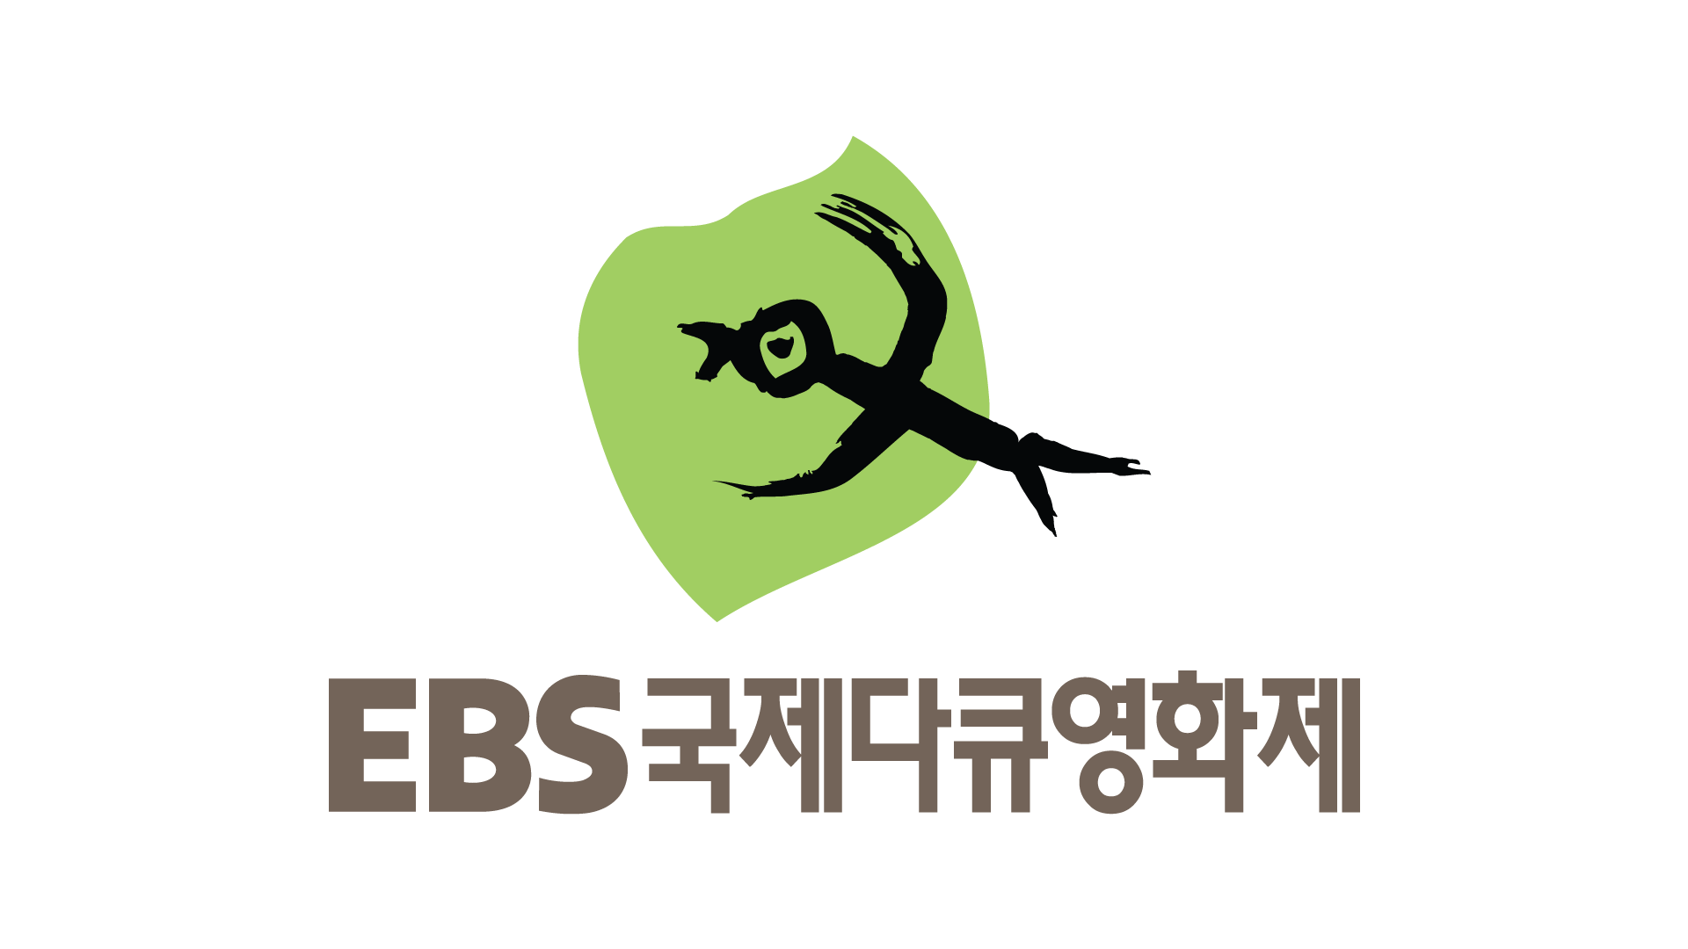
제19회 EBS국제다큐영화제(EIDF2022) 자원활동가 VEF 모집

제19회 EBS국제다큐영화제(이하 ‘EIDF2022’)에서 자원활동가(VEF)분들을 모집합니다.
EIDF2022는 국내 유일의 방송과 온라인 상영을 병행하는 다큐멘터리 영화제입니다.
다큐멘터리의 가치를 사랑하시는 모든 분들의 관심과 지원을 기다립니다.

- 모집요강
- 모집기간
: 2022. 07. 04(월) ~ 2022. 07. 21(목) 17:00
- 모집분야
-K-DOCS팀(인더스트리 행사지원), 프로그램팀(야외상영, 상영관), 초청팀(해외게스트 의전), 상황실, 홍보팀(사진/글/온라인)
- 활동기간
- 2022. 08. 22(월) ~ 2022. 08. 28(일)
*부서에 따라 사전활동 기간이 있습니다. 지원에 참고 바랍니다.
- 활동혜택
-자원봉사포털 1365를 통한 자원봉사활동 시간 인정
-EIDF2022 자원활동가 활동인증서 수여
-EIDF2022 굿즈 제공
-유니폼 지급
-소정의 활동비 지급
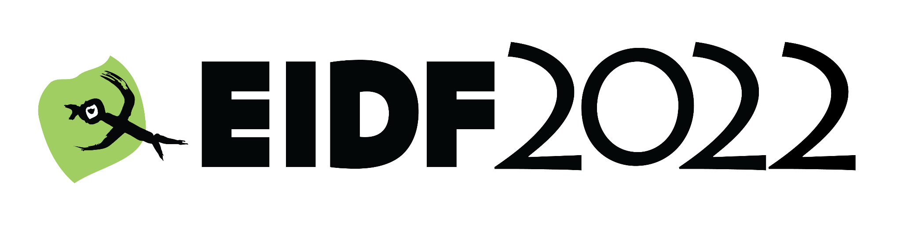
- 전형일정
-서류합격자 발표: 2022. 07. 25(월)
-면접심사: 2022. 07. 27(수) ~ 2022. 07. 29(금)
*면접장소: 경기 고양시 일산동구 한류월드로 281 (장항동) EBS디지털통합사옥
-최종합격자 발표: 2022. 08. 02(화)
*상기 일정은 추후 변경될 수 있습니다.
*모든 합격자 발표는 홈페이지 게시 및 개별 통보됩니다.

- 접수방법
-첨부된 서류 작성 후 프로그램팀 자원활동가 담당자 이메일로 접수
(eidfvolunteer@ebs.co.kr)
*지원서 파일명: ‘EIDF2022 자원활동가_(지원자이름)’

- 안내사항
- 모집대상
-성실하고 책임감이 강하며 다큐멘터리 영화를 사랑하시는 분
-만 19세 이상이며 한국어로 소통이 가능하신 분
-자원활동가 발대식 등의 공식 일정과 영화제 행사 전 일정에 참여 가능하신 분
*공식활동 일정
-발대식: 2022. 08. 12(금)
-영화제 기간: 2022. 8. 22(월)~2022. 08. 28(일)
-폐막식: 2022. 8. 28(일)

- 활동장소
-고양(일산) 소노캄, 일산호수공원 노래하는 분수대, 종로 에무시네마, 인천공항, EBS EIDF 사무국 등.

*팀별 활동장소가 상이합니다.
각 팀별 활동장소는 첨부된 자원활동가 지원서를 확인해주시기 바랍니다.

- 문의
: 프로그램팀 자원활동가 담당자 02-526-2993/eidfvolunteer@ebs.co.kr

- 모집부문
지원부문 | 담당업무 | 업무내용과 모집인원  *추후 세부 배정 | 우대사항 | 활동장소 및 기간
K-DOCS | 행사지원관리 | 퍼스트컷 완성 (5인) | 영어 가능자  모니터/컴퓨터 설치 및 운영 가능자 우대 | 고양(일산)소노캄  *사전활동 별도 안내
K-DOCS | 행사지원관리 | K-DOCS 행사운영 및 지원 (10인) | 영어 가능자,  타 영화제 인더스트리 참여 경험자 우대,  촬영 및 공연장 사운드에 대한 이해가 있는 분 | 고양(일산)소노캄  2022. 08. 21  ~ 2022. 08.26
프로그램팀 | 야외상영팀 | 상영보조  야외이벤트 보조  (8인) | 일산 거주자,  타 영화제 및 페스티벌 경험자 우대 | 일산호수공원  노래하는분수대  2022. 08. 25  ~ 2022. 08. 27
프로그램팀 | 상영관 운영팀 | 수표, 관객 안내, 극장 청소, 굿즈 판매, GV 및 토크 진행보조, 이벤트 관리  (10인) | 타 영화제 자원활동가 경험자,  활동적이고 밝은 분,  영화를 애정하시는 분 | 종로 에무시네마  2022. 08. 24  ~ 2022. 08. 28
초청팀 | 해외 게스트 의전 | 해외 심사위원 공항 픽업 및 스케줄 보조  (4인) | 운전면허 소지자,  영어 가능자 | 인천공항,  고양(일산)소노캄  *사전활동 별도 안내
홍보팀 | 사진 | 현장기록  (4인) | 촬영 장비 소지자 | K-DOCS 행사장, EIDF 극장 및 야외상영 행사장  K-DOCS: 2022. 08.21~2022. 08. 26  EIDF: 2022. 08. 24 ~ 2022. 08. 28
홍보팀 | 글 | 취재 및 데일리레터 작성  (4인) | 개인 노트북/태블릿PC 소지자,  서포터즈/기자단 활동 경험자 | K-DOCS 행사장, EIDF 극장 및 야외상영 행사장  K-DOCS: 2022. 08.21~2022. 08. 26  EIDF: 2022. 08. 24 ~ 2022. 08. 28
홍보팀 | 온라인 | SNS 컨텐츠 제작지원, 관리 보조,  웹하드 데이터 관리  (2인) | 포토샵 가능자,  SNS 컨텐츠 기획/제작 경험자 | EBS EIDF 사무국  2022. 08. 21 ~ 2022. 08. 28
상황실 | EIDF 기간 내 문의 응대 | EIDF 행사기간 내 대표번호 전화 문의 응대  (2인) | CS 관련 경험이 있는 자,  커뮤니케이션이 수월한 자 | EBS EIDF 사무국  2022. 08. 22 ~ 2022. 08. 28
.
EIDF2022 자원활동가 VEF 지원서
성명 | 국문 |  |  |  | 영문
생년월일 |  |  |  |  | 연락처
주소
이메일
소속 | 학생/학과 |  | Ex) 대학생/연극영화과 |  |  |  | 재학□ 휴학□ 졸업□
소속 | 일반
희망업무분야 | 1지망 | Ex) 상황실 |  | 2지망 |  | Ex) 프로그램팀-야외상영 |  | 3지망 | Ex) K-DOCS
활동가능일정 | 사전 활동기간:
활동가능일정 | 영화제 기간
활동가능일정 | 기타:
활동가능일정 | *공식활동 참여 가능여부
외국어 | 언어 ( ) |  | 상□ 중□ 하□ |  | 운전능력 |  | 면허증
외국어 | 공인점수 |  |  |  |  |  | 운전경험 |  | 유□ 무□
컴퓨터 활용 능력 | 워드□ 엑셀□ PPT□ 포토샵□ 어도비□ 프리미어□ 파이널컷□ 기타 ( )
그 외의 능력
유니폼 사이즈 | S(90)□ M(95)□ L(100)□ XL(105)□ 기타( )
자원활동 경험 및 기타 활동사항
EIDF 지원동기 | Ex) 평소에 다큐멘터리영화들에 관심이 많고 EBS 1TV에서 방영하는 다큐멘터리를 즐겨 보았다 등 자유롭게 적어 주시면 됩니다.
희망분야 지원동기 | Ex) 상영관팀. 영화제 상영팀으로 자원활동을 한 경험이 있고, 상영관의 시스템에 대해서 잘 안다 등 자유롭게 적어 주시면 됩니다.
자기소개 | 자유롭게 자신에 대해 적어주세요.
*지원분야와 활동분야가 상이할 수 있습니다.
*문의) 프로그램팀 자원활동가 담당자
02-526-2993/eidfvolunteer@ebs.co.kr 02-526-2993
개인정보 수집∙이용 동의서

1. 개인정보 수집∙이용에 대한 동의
수집하는  개인정보 항목 | 국문 이름, 영문이름, 생년월일, 성별, 국적, 주소, 주민등록번호, 통장사본, 전화번호, 이메일, 경력사항, 자기소개
개인정보의  수집 및  이용목적 | 목적:  제공하신 정보는 EIDF2022 자원활동가 활동 관련 다음과 같은 목적으로만 사용됩니다.  1. 본인확인  2. 의사소통 및 정보 전달  3. 활동비 지급  ④ 단, 지원자의 기본적 인권 침해의 우려가 있는 민감한 개인정보(인종 및 민족, 사상 및 신조, 정치적 성향 등)는 수집하지 않습니다.
개인정보의  보유 및  이용기간 | 수집된 개인정보의 보유기간은 2022년 말 또는 지원서 삭제 신청 시까지입니다. 삭제 요청 시 당사는 지원자의 개인정보를 재생이 불가능한 방법으로 즉시 파기합니다.
※ 귀하는 이에 대한 동의를 거부할 수 있으며, 다만, 동의가 없을 경우 선정 심사 진행이 불가능할 수 있음을 알려드립니다.

개인정보 수집 및 이용에 동의함 ( ) 개인정보 수집 및 이용에 동의하지 않음 ( )

2. 고유식별정보 처리에 대한 동의
수집하는 고유식별정보 항목 | 주민등록번호
고유식별정보의 수집 및 이용목적 | EIDF2022 자원활동가 신청 내부 활동 용
고유식별정보의 보유 및 이용기간 | 2022년 말 또는 지원서 삭제 신청 시까지 입니다.
※ 귀하는 이에 대한 동의를 거부할 수 있으며, 다만, 동의가 없을 경우 선정 자원활동 진행이 불가능할 수 있음을 알려드립니다.

고유식별정보 수집 및 이용에 동의함 ( ) 고유식별정보 수집 및 이용에 동의하지 않음 ( )
「개인정보보호법」등 관련 법규에 의거, 상기 본인은 위와 같이 개인정보 수집 및 활용에 동의함.
년 월 일
이름 : ( 인)
한국교육방송공사 귀하

